Persbericht
WVI DIENT ENERGIEACTIEPLAN IN BIJ EUROPA
VOOR VERBINDINGSGEBIED KUST-HOUTLAND
31 maart 2017
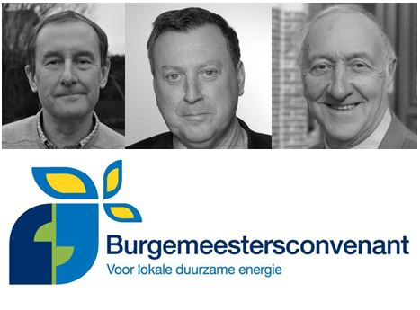

In 2015 ondertekenden De Haan, Ichtegem en Oudenburg het Burgemeestersconvenant onder de naam ‘Verbindingsgebied Kust-Houtland’. Het Burgemeestersconvenant is een Europees initiatief waarbij lokale overheden zich vrijwillig engageren om minder CO₂ uit te stoten tegen 2020 dan in het referentiejaar 2011. Onder impuls van WVI kozen zij ervoor om deze uitdaging samen met de buurgemeenten aan te gaan. Dat stelt hen in staat efficiënter te werken, kennis te bundelen, ideeën uit te wisselen en betere resultaten te behalen.

De gemeenteraden van De Haan, Ichtegem en Oudenburg keurden eind december 2016 het duurzaam energieactieplan goed voor het ‘Verbindingsgebied Kust-Houtland’. Eind januari diende WVI het plan in bij de Europese Commissie. Deze zal beoordelen of het plan aan de eisen voldoet, maar de groep wacht niet op de officiële goedkeuring om de vooropgestelde maatregelen in de praktijk om te zetten.

De acties voor zowel het personeel, inwoners als het middenveld en bedrijven gaan van het efficiënter omgaan met energie tot het effectief investeren in hernieuwbare energie. Er wordt hierbij gewerkt rond 5 grote thema’s: de gemeente als organisatie, wonen, mobiliteit, tertiaire sector en lokale energieproductie. Iedere gemeente heeft in het actieplan haar eigen accenten gelegd, maar ook regionale acties tussen de buurgemeenten maken deel uit van het plan.

De groep ‘Verbindingsgebied Kust-Houtland’ wil met het duurzaam energieactieplan volop inzetten op verplaatsingen met de fiets. Deze maatregel zal in het beleid verankerd worden door het opnemen van een luik fietsbeleid in het mobiliteitsplan of het uitwerken van een afzonderlijk fietsbeleidsplan. Door extra fietspaden te realiseren en in te zetten op onderhoud en trage wegen worden vlotte verbindingen mogelijk gemaakt. Daarenboven zullen, naar het voorbeeld van Ichtegem, waar de mogelijkheid zich voordoet fietsstraten worden gecreëerd.

Bij de renovatie van hun woning kunnen de inwoners van Ichtegem en Oudenburg beroep doen op de kennis van het Woonpunt Gistel-Ichtegem-Oudenburg. Het Woonpunt zet sterk in op energie. De inwoners van De Haan kunnen hiervoor beroep doen op de diensten van de gemeente. Naar analogie met een actie opgezet door Woonpunt in het verleden, zal De Haan zelf een campagne ontwikkelen rond het inlichten van eigenaar-verhuurders over de vereisten van huurwoningen in 2020.
Daarnaast zullen de gemeenten en stad een groepsactie opzetten rond de renovatie van woningen. WVI trekt deze actie en ondersteunt de gemeenten en stad bij het verder uitwerken van deze actie.

Om de energietransitie van fossiele energie naar hernieuwbare energie te ondersteunen wordt door de gemeente De Haan de mogelijkheden voor kleine windmolens onderzocht. Hiervoor was De Haan reeds proefgemeente binnen een project van de provincie waarbinnen een kader om aanvragen te beoordelen werd opgesteld. De stad Oudenburg bekijkt verder de mogelijkheden voor het implementeren van hernieuwbare energie op de site van de Abdijhoeve bij de bouw van een nieuw administratief centrum.

